二つ以上の障害が重複する場合の取扱い

１ 二つ以上の障害が重複する場合の障害等級は、重複する障害の合計指数に応じて、次により認定する。
合計指数 | 18以上 | 17～11 | 10～７ | ６～４ | ３～２ | １
認定等級 | １級 | ２級 | ３級 | ４級 | ５級 | ６級

２ 合計指数の算定方法
（１）合計指数は次の等級別指数表により、各々の障害の該当する等級の指数を合計したものとする。
障害等級 | １級 | ２級 | ３級 | ４級 | ５級 | ６級 | ７級
指数 | 18 | 11 | ７ | ４ | ２ | １ | 0.5

（２）合計指数算定の特例
同一の上肢又は下肢に重複して障害がある場合の当該一上肢又は一下肢に係る合計指数は、機能障害のある部位(機能障害が２か所以上あるときは上位の部位とする。)から上肢又は下肢を欠いた場合の障害等級に対応する指数の値を限度とする。
(例) 右上肢のすべての指を欠くもの ３級 等級別指数 ７
手関節の全廃 ４級 〃 ４
合計指数 11
上記の場合、指数の合計は11となるが次の障害の指数が限度となるため合計指数は７となる。
右上肢を手関節から欠くもの ３級 等級別指数 ７
(例) 左上肢の肩関節の全廃 ４級 等級別指数 ４
〃 肘関節 〃 ４級 〃 ４
〃 手関節 〃 ４級 〃 ４
合計指数 12
上記の場合、指数の合計は12となるが次の障害の指数が限度となるため合計指数は11となる。
左上肢の肩関節から欠くもの ２級 等級別指数 11

総括表 身体障害者診断書・意見書(肢体不自由用)
様式第２５号
氏 名 |  |  | 明治 平成  大正 令和 年 月 日生  昭和 |  |  | 男 ・ 女
住所
① 障害名(部位を明記)
② 原因となった 疾病・外傷名 | 交通、労災、その他の事故、戦傷、戦災、  自然災害、疾病、先天性、その他( )
③ 疾病・外傷発生年月日 平成・令和 年 月 日・場所
④ 参考となる臨床経過・身体所見・検査所見(エックス線写真・CT・MRI等を含む)

障害固定又は障害確定(推定) 平成・令和 年 月 日
- 総合所見（脳血管疾患の場合は、部位及び大きさ・発生前後の身体状況の相違について記載）
〔将来再認定〕
□ | 軽快・改善による再認定を要する
 | 再認定の時期 令和 年 月
□ | 再認定は不要

人工関節置換術又は人工骨頭置換術日（ 年 月 日）
- その他参考となる合併症状（認知症等、障害に影響する傷病）

上記のとおり診断する。併せて以下の意見を付す。
令和 年 月 日
診療担当科名 科 15条指定医師氏名 （署名または記名押印）
病院又は診療所の名称
所 在 地 〒
電 話 番 号
身体障害者福祉法第15条第３項の意見〔障害程度等級についても参考意見を記入〕

障害の程度は、 級相当に （身体障害者福祉法別表に掲げる障害に）該当する。
※早見表による根拠 |  | 障害部位 | 等 級 | 項目 | 指 数
 |  | 合計
注意 １ 障害名欄には現在起こっている障害、例えば上肢機能障害（右手関節強直、右肩関節機能全廃 等）を記入し、原因となった疾病・外傷名欄には、慢性関節リウマチ等原因となった疾患名を記入してください。
２ 治療又は手術後の症状が固定した状態で記入してください。
３ 障害区分や等級決定のため、内容についてお問い合わせする場合があります。
肢体不自由の状況及び所見
１ 神経学的所見その他の機能障害(形態異常)の所見(該当するものを○で囲み、下記空欄に追加所見記入)
(１) 感覚障害(下記図示)：なし・感覚脱失・感覚鈍麻・異常感覚
(２) 運動障害(下記図示)：なし・し緩性麻痺・けい性麻痺・固縮・不随意運動・しんせん・運動失調・
腱反射（亢進・減弱・消失）・病的反射・その他（ ）
(３) 起因部位 ：脳・脊髄・末梢神経・筋肉・骨関節・その他（ ）
(４) 排尿・排便機能障害：なし・あり
(５) 形態異常 ：なし・あり
参考図示
２ 計測 |  |  |  |  |  | 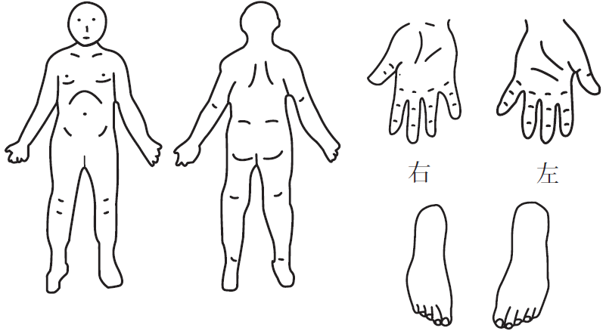  計測法：  上肢長：肩峰→橈骨茎状突起  下肢長：上前腸骨棘→（脛骨）内果  上腕周径：最大周径  前腕周径：最大周径  大腿周径：膝蓋骨上縁上10㎝の周径  （小児等の場合は別記）  下腿周径：最大周径  ×変形 切離断 感覚障害 運動障害
 | 右 |  |  |  | 左
 |  | 上肢長cm
 |  | 下肢長cm
 |  | 上腕周径cm
 |  | 前腕周径cm
 |  | 大腿周径cm
 |  | 下腿周径cm
 |  | 握 力kg
上腕切断 | 健側上腕長cm
 | 患側断端長cm
大腿切断 | 健側大腿長cm
 | 患側断端長cm
下腿切断 | 健側下腿長cm
 | 患側断端長cm
計測法：
上腕切断：腋窩レベル～上腕断端までの距離
大腿切断：股レベル～大腿断端までの距離
下腿切断：内側膝関節裂隙～下腿断端までの距離

３ 歩行能力 正常に可能 ・ m歩行可能 ・ 歩行不能
※ ３、４、５については、壁づたい、つえ及び補装具等を使用しない場合での状況を記入すること。
４ 起立位 正常に可能 ・ 分間以上困難 ・ 不能
５ 片脚での起立位保持 （ 可 ・ 不可 )

６ 動作･活動 自立―○半介助―△全介助又は不能―×、( )の中のものを使う時はそれに○(下記注参照)
 | 寝返りする |  |  | 洋式便器に座る |  |  |  |  | いすに腰かける |  |  |  | 横座り |  | あぐら |  | 正座
 | 新聞紙をつまむ |  |  |  |  |  |  | 右 |  | 左 | 背中を洗う
 | 丸めた週刊誌を握る |  |  |  |  |  |  | 右 |  | 左 | 排泄の後始末をする
 | コップで水を飲む |  |  |  |  |  |  | 右 |  | 左 | かぶりシャツを着て脱ぐ
 | はしで食事をする |  |  |  |  |  |  | 右 |  | 左 | ズボンをはいて脱ぐ(自助具)
 | さじで食事をする(自助具) |  |  |  |  |  |  | 右 |  | 左 | 靴下をはく
 | 字を書く |  |  |  |  |  |  | 右 |  | 左 | 立つ(手すり、壁、つえ、松葉づえ、義肢、装具)
 | ブラシで歯をみがく(自助具) |  |  |  |  |  |  | 右 |  | 左 | 家の中の移動(壁、つえ、松葉づえ、義肢、装具、車いす)
 | 顔を洗いタオルでふく |  |  |  |  |  |  |  |  |  | 屋外を移動する(家の周辺程度)(つえ、松葉づえ、車いす)
 | タオルを絞る |  |  |  |  |  |  |  |  |  | 二階まで階段を上って下りる(手すり、つえ、松葉づえ)
 | ひもを結ぶ |  |  |  |  |  |  |  |  |  | 公共の乗物を利用する
注：身体障害者福祉法の等級は機能障害（impairment）のレベルで認定されるので、( )の中に○がついている場合、原則として自立していないという解釈になる。

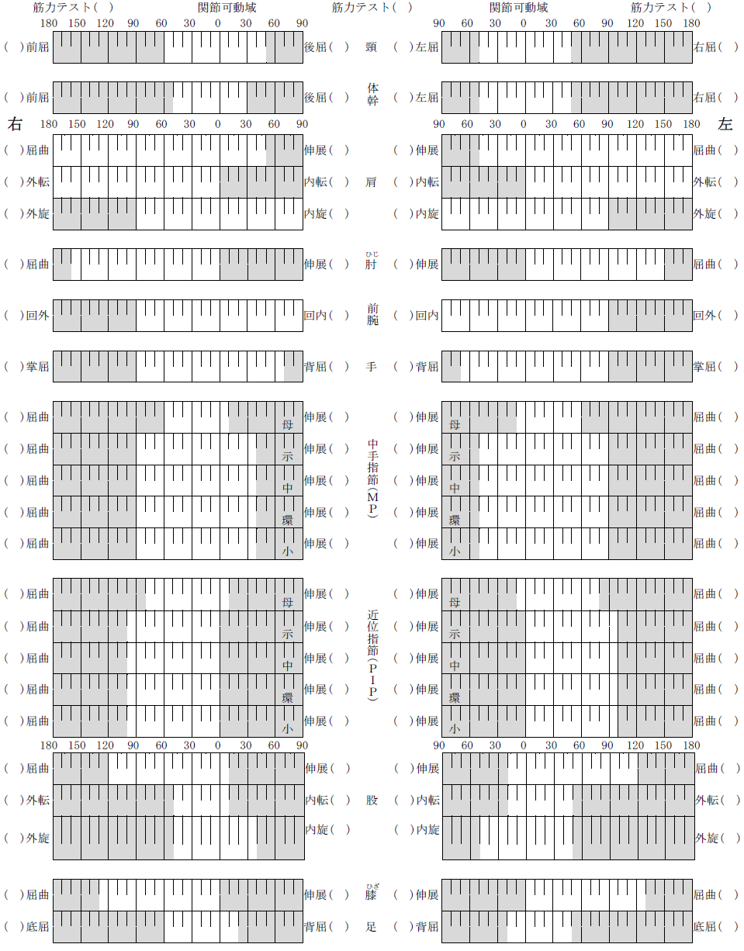関節可動域(ROM)と筋力テスト(MMT)(この表は必要な部分を記入) 検査日 ( 令和 年 月 日)

備考 筋力と動作・活動状況に乖離がある場合は、その理由を必ず記入すること。

注：１ 関節可動域は、他動的可動域を原則とする。
２ 関節可動域は、基本肢位を０度とする日本整形外科学会、日本リハビリテーション医学会の指定する表示法とする。
３ 関節可動域の図示は、 のように両端に太線をひき、その間を線で結ぶ。強直の場合は、強直肢位に波線( )を引く。
４ 筋力については、徒手筋力テスト段階５により、表( )内に０～５(又は×△〇印)を記入する。
×印は筋力消失又は著減(筋力０、１、２該当)、△印は筋力半減(筋力３該当)、○印は筋力正常又はやや減(筋力４、５該当)（ただ
し、○印については、筋力正常若しくはやや減、又は、４若しくは５の区別を明記する。)
５ (PIP)の項母指は(IP)関節を指す。
６ DIPその他手指の対立内外転等の表示は必要に応じ備考欄を用いる。
７ 図中ぬりつぶした部分は、参考的正常範囲外の部分で、反張膝等の異常可動はこの部分にはみ出し記入となる。
×（２）伸展 |  |  |  |  |  |  |  |  |  |  |  |  |  |  |  |  |  |  |  |  |  |  |  |  |  |  |  |  | 屈曲（３）△
例示

備考 １ 異常がある部位は全て記入すること。
２ 手指の欠損部位を示す場合には、おや指については指骨間関節以上その他の指については近位指節間関節を欠くか否かを明示する
こと。

